Додаток

до рішення Київської міської ради

від _____________ № _____________

**План-схема**

**до дозволу на розроблення проєкту землеустрою щодо відведення земельної ділянки**

|  |  |
| --- | --- |
| клопотання | **від 09.07.2024№ 652510119** |
| кадастровий номер земельної ділянки | **8000000000:72:535:0010** |
| фізична особа | **Артемчук Олександр Михайлович** |
| адреса земельної ділянки | **м. Київ, р-н Солом'янський, вул. Князів**  **Ґедиміновичів, 7-А** |
| вид землекористування | **право в процесі оформлення (власність)** |
| вид використання  земельної ділянки | **для будівництва і обслуговування житлового будинку, господарських будівель і споруд (присадибна ділянка)** |
| площа | **0,1000 га** |

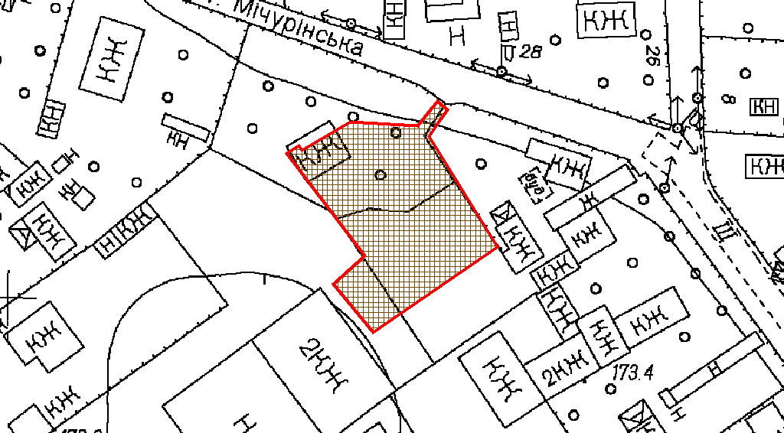

|  |  |
| --- | --- |
| Київський міський голова | Віталій КЛИЧКО |